Weiterentwicklung der Bildungsstandards in der Sekundarstufe I   
für die erste Fremdsprache

Illustrierende Lernaufgabe für das Fach

Englisch

# Kurzbeschreibung

Romeo and Juliet Today

Diese Aufgabe wurde von Fachexpertinnen und Fachexperten der Länder, überwiegend Lehrkräften, entwickelt. Die Aufgabenentwicklungsgruppe wurde von Wissenschaftlerinnen und Wissenschaftlern der Fachdidaktik Englisch beraten. Das Institut zur Qualitätsentwicklung im Bildungswesen hat den Prozess koordiniert.

Zusammenfassung:

In dieser Lernaufgabe setzen sich die Schülerinnen und Schüler mit William Shakespeares „Romeo and Juliet“ und mit zeitlosen Themen wie Liebe, Selbstbestimmung und familiären Konflikten auseinander. Dabei transformieren sie mit Hilfe digitaler Werkzeuge die Geschichte in Bezug auf ihre eigene Lebenswirklichkeit und erstellen eine eigene Textversion. Die Nutzung digitaler Kommunikationsmittel hat dabei nicht nur Einfluss auf die Art des Schreibprozesses, sondern auch auf den Verlauf der Geschichten selbst.

|  |  |
| --- | --- |
| **Funktionale kommunikative Kompetenzbereiche** | **Schreiben**  Leseverstehen |
| **Transversale**  **Kompetenzbereiche** | Text- und Medienkompetenz (einschließlich literarisch-ästhetischer Kompetenz)  Fremdsprachenspezifische digitale Kompetenz |
| **Lernergebnis / Produkt** | ein kollaborativ erarbeiteter Prosatext, welcher die Handlung in die Gegenwart verlagert |
| **Kommunikative Aktivitäten** | Rezeption: Die Schülerinnen und Schüler rezipieren einen Cartoon und eine Zusammenfassung von „Romeo and Juliet“.  Interaktion: Während des gesamten Prozesses interagieren die Schülerinnen und Schüler auf einer Lernplattform. Sie diskutieren den Handlungsverlauf, verfassen und kommentieren ihre Texte.  Produktion: Die Schülerinnen und Schüler schreiben eine neue Variante des Ausgangstexts vor dem Hintergrund moderner digitaler Kommunikation.  Literarisch-ästhetische Wahrnehmung: Die Schülerinnen und Schüler erfassen eigene emotionale und gedankliche Reaktionen zu literarischen Texten. |
| **Abschluss** | Mittlerer Schulabschluss (MSA) |
| **Jahrgangsstufe** | 10 |
| **Bearbeitungszeit** | Gesamtbearbeitungszeit: 4–5 Unterrichtseinheiten |
| **Hilfsmittel** | Wörterbuch, mobiles Endgerät |

# Illustrierte Standards

Schriftliche Interaktion (Teilaufgaben 3, 4, 5, 6)

*Die Schülerinnen und Schüler können*

* adressaten-, situations- und zweckangemessen in einfachen Texten zu vertrauten Themen schriftlich interagieren.
* (digitale) Hilfsmittel in der Regel selbstständig nutzen, um in einfachen Texten schriftlich zu interagieren.
* einen Beitrag zu einer Online-Diskussion über ein vertrautes Thema formulieren und individuell und weitgehend detailliert auf die Kommentare anderer eingehen.

Schriftliche Produktion (Teilaufgaben 4, 5)

*Die Schülerinnen und Schüler können*

* Beschreibungen eines realen oder fiktiven Ereignisses verfassen.

Leseverstehen (Teilaufgabe 2)

*Die Schülerinnen und Schüler können*

* in strukturell unkomplizierten literarisch-ästhetischen Texten zentrale Themen, Ereignisse, Figuren sowie deren Verbindung zueinander erfassen.
* das eigene emotionale Erleben eines strukturell unkomplizierten literarisch-ästhetische Texts sowie die Eigenschaften und Gefühle einer literarischen Figur erfassen.

Text- und Medienkompetenz (einschließlich literarisch-ästhetischer Kompetenz) (Teilaufgaben 4, 5)

*Die Schülerinnen und Schüler können*

* auf ihnen vertraute (digitale) Werkzeuge beim sprachlichen, inhaltlichen und textuellen Verstehen sowie beim Produzieren eigener Texte in der Regel selbstständig zurückgreifen.
* strukturell unkomplizierte (literarisch-ästhetische) Texte zu vertrauten Themen aufgabenbezogen bzw. zweckgerichtet in ein anderes Genre überführen. Sie können z. B. allgemeine Trends, die in einfachen Diagrammen dargestellt sind, mündlich bzw. schriftlich beschreiben und interpretieren, obgleich ein begrenzter Wortschatz gelegentlich Formulierungsprobleme verursacht.

# Aufgabe

Teilaufgabe 1: Comic

Teenage life in the present was very different from what it was 400 years ago. This is shown in the following comic. Describe the scene. Guess what the characters from the past who visit the present time might think or feel.

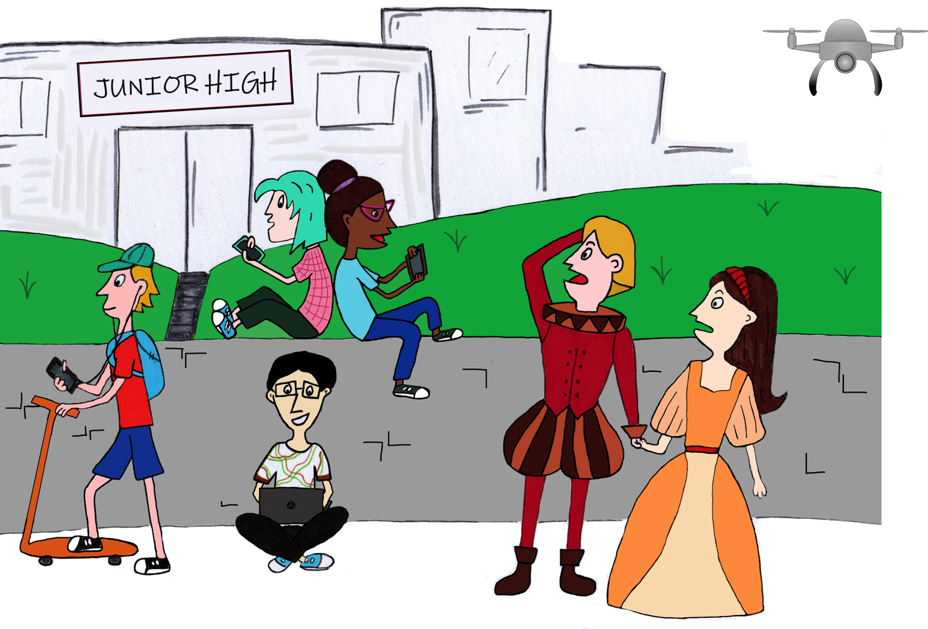Material 1: Comic – Romeo and Juliet

*Abbildung 1: IQB e. V. (2023)*

Teilaufgabe 2: Summary of Shakespeare’s “Romeo and Juliet”

Romeo and Juliet are famous characters in a tragedy by William Shakespeare (1564–1616). Read the following summary of Shakespeare’s play and answer the questions below.

Material 2: Romeo and Juliet – A short summary of William Shakespeare’s famous play

Two wealthy families in Verona – the Montagues and the Capulets – have been in constant fight against each other for generations. No one can remember how it all began.

One day the Capulets organize a masquerade ball at their house. Romeo Montague and his friends decide to crash the ball wearing costumes. When Romeo and Juliet meet at the party, they immediately fall in love. They are shocked to discover that they are from opposing families. Later that night, Romeo and Juliet have a secret meeting and they decide to marry. With the help of Juliet’s nurse and Romeo’s friend Friar Laurence the couple gets married the very next day.

That same afternoon, an argument breaks out between Romeo’s close friend Mercutio and Julia’s cousin, Tybalt Capulet. When Romeo arrives at the scene, Mercutio and Tybalt fight. Tybalt kills Mercutio, so Romeo kills Tybalt in revenge. After Romeo has fled the scene, the Prince of Verona banishes Romeo – he has to leave Verona and is never to return.

When Juliet hears from the nurse that her new husband has murdered her cousin, she is shocked. She sends her nurse to find Romeo, who is hiding at Friar Laurence's place. They decide that Romeo can spend the night with Juliet, but that he has to leave Verona the next morning.

Meanwhile, Juliet’s father Lord Capulet, who knows nothing about his daughter’s marriage to Romeo, arranges her wedding to a respected nobleman called Paris. After her wedding night with Romeo, Juliet finds out that she is supposed to marry Paris in two days. Juliet asks Friar Laurence for help. The Friar comes up with a plan: He gives her a special potion[1] that will make her appear dead, so that her family would have to take her to the Capulet tomb. After a while she would awake and could leave Verona with Romeo. The friar intends to deliver a letter to Romeo explaining his plan, so that Romeo can then meet her at the tomb. Juliet agrees and takes the sleeping potion.

The central turning point of the play happens when the Friar’s letter to Romeo is delayed and Romeo doesn’t learn about the Friar’s clever plan in time. Instead, he hears only about Juliet’s death. He buys poison and rushes back to Verona to die at Juliet’s side. When Romeo enters the tomb and sees the lifeless Juliet lying on the ground, he drinks the poison and dies. Only an instant later, Juliet awakes and realizes that the plan has not worked, and that Romeo has killed himself out of love for her.

The Friar then enters and tries to convince Juliet to run away, but she refuses and kills herself with Romeo’s knife. Just then, the Capulets and Montagues rush into the tomb and find the dead lovers. Friar Laurence tells them everything. The families are so touched by their dead children's love story that they agree to end the fighting and live in peace.

Questions about the text:

* What can you learn from this text about social conventions that determined young people’s lives in the past?

|  |
| --- |
|  |
|  |
|  |
|  |
|  |

* How are those social conventions different from today? How are they similar?

|  |
| --- |
|  |
|  |
|  |
|  |
|  |

* In the tragedy, Romeo and Juliet are called “a pair of star-cross’d lovers” (i.e., lovers who are doomed because their relationship stands under an unhappy star). Can you explain, in your own words, what “star-cross’d” could mean within the social structures in which this play is set?

|  |
| --- |
|  |
|  |
|  |
|  |
|  |

* Do you think a similar story could happen today? Why (not)?

|  |
| --- |
|  |
|  |
|  |
|  |
|  |

Teilaufgabe 3: Summary – reasons for the tragic ending

Work in groups of four with the text on CryptPad. In your group, discuss the reasons why the story of Romeo and Juliet ended tragically. On the basis of your answers to the questions in the last task, decide on the main reasons for the tragic ending. Mark relevant passages in your CryptPad and write your comments in the margin.

Finally, compare your results with the other groups.

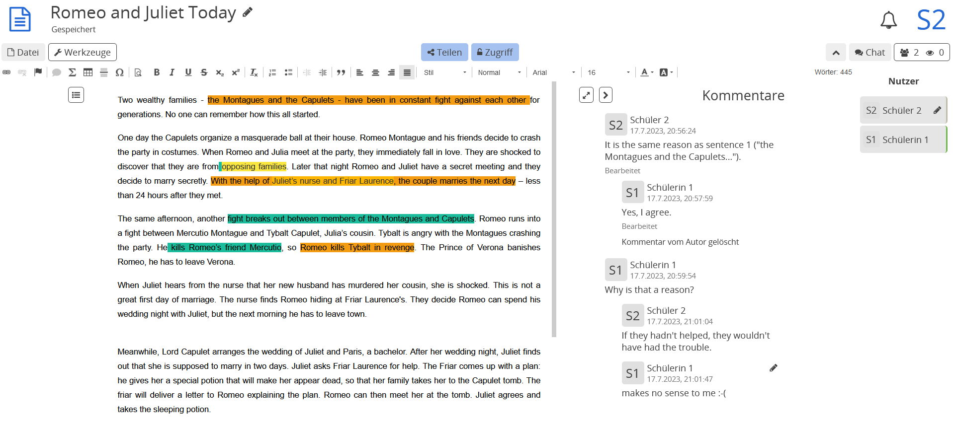Material 3:

Teilaufgabe 4: Messaging

The play of Romeo and Juliet is set in a very “rigid” society in which it is often difficult for the two lovers to communicate. They are almost constantly separated and only get to spend a few precious hours in each other’s company.

Take a look back at the illustration which started this unit. Imagine that the “star cross’d lovers” could have used modern modes of communication (internet, smartphones) we have today.

Using the example below (M4) with your partner, imagine how Romeo and Juliet might have tried to solve their problems in a chat. First decide who is Romeo and who is Juliet. Then write a chat that relates to key elements of the story that you know from the summary (for example, Romeo killing Juliet’s cousin, the plan by Friar Laurence, their future as a couple, etc.). Use the Kanban board to write this chat:

<https://cryptpad.fr/kanban/>

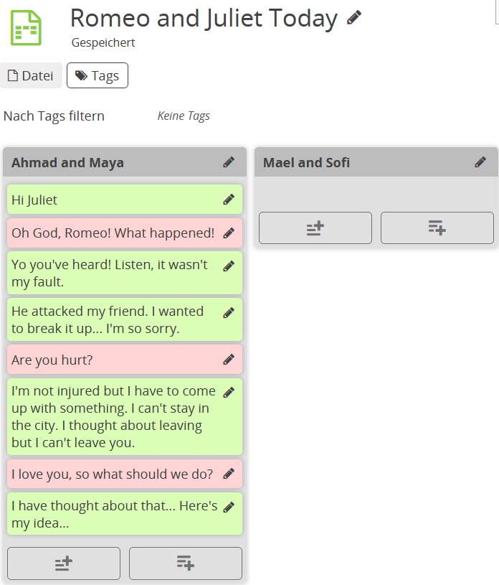Material 4

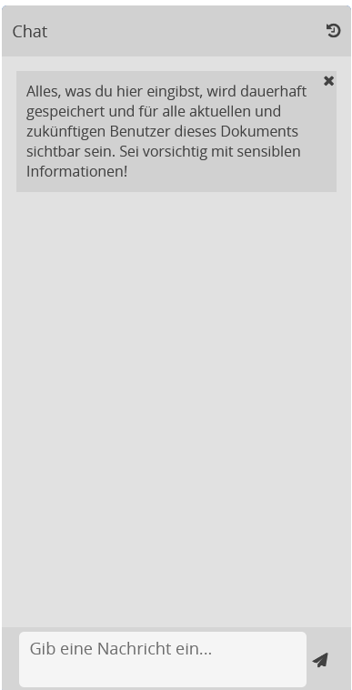Differenzierung (Chatfunktion von Cryptpad):

Teilaufgabe 5: Alternative Story

Use the chat which you have written to imagine a modern version of this play. In planning this story, reflect on the following questions first:

* Which aspects of this story might have been similar, and which might have been different in the present time?
* Would the story still end tragically, or is a (more) happy ending possible?

After reflecting on those questions, rewrite the story of Romeo and Juliet together with your partner. Use CryptPad to cooperate in your writing, making sure that both partners make substantial contributions to your shared work:

<https://cryptpad.fr/pad/>

NB

You will find an example of a modern version on CryptPad. You could follow this example rather closely or come up with an entirely new, alternative scenario for the famous couple. Discuss with your teacher what might be suitable for you or what help you will need to complete your story successfully.

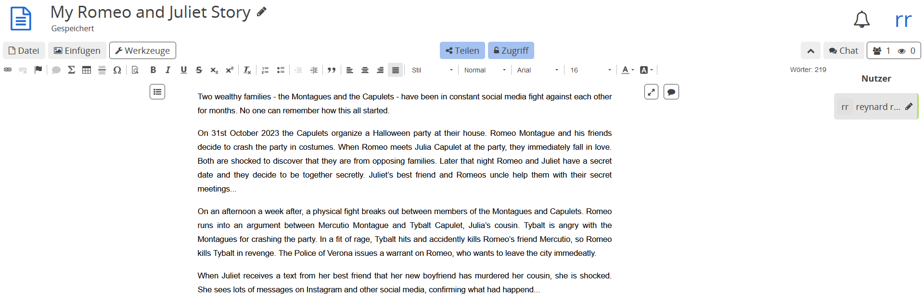Material 5

Teilaufgabe 6: Feedback

Read the story by another group on CryptPad. Give feedback by writing a short comment or by asking questions.

You may use phrases like:

* *I love your idea because…*
* *Where do they live now?*
* *Are you sure that they would…?*

Based on the feedback from your peers, revise your story to give it the best form you possibly can. Be sure to correct mistakes at the level of spelling, vocabulary and grammar.

Once your story is complete, print it out and share it with other members in your class or at your school (exhibition on the wall, newspaper “Shakespeare today”, etc.).

# Didaktischer Kommentar

Relevanz der Aufgabe

Digitale Kommunikation und kollaborative Arbeitsprozesse sind aus dem Unterricht nicht mehr wegzudenken. Gleichzeitig üben „klassische“ Werke der Weltliteratur nach wie vor eine große Faszination aus.

Die Schülerinnen und Schüler setzen sich am Beispiel von Shakespeares „Romeo and Juliet“ mit Erwartungen und eigenen Vorstellungen zu Beziehungen und Lebensvorstellungen auseinander. In der Lernaufgabe schlagen sie eine Brücke zwischen Literatur und ihrer eigenen Lebenswirklichkeit. Sie üben Perspektivwechsel und probieren sich in fiktiven Rollen aus. Zudem nutzen die Schülerinnen und Schüler digitale Werkzeuge sowie Arbeitsmethoden für eine kollaborative und flexible Weiterentwicklung ihrer Ideen.

Ziel der Aufgabe

Die Schülerinnen und Schülern übertragen die Handlung von „Romeo and Juliet“ in die heutige Zeit mit entsprechenden digitalen Kommunikationswerkzeugen und verfassen darauf aufbauend in einem kollaborativen Schreibprozess ihre eigene Version des Textes.

Erforderliche Vorkenntnisse

Die Schülerinnen und Schüler können…

* Bilder beschreiben.
* Informationen aus Texten entnehmen.
* Tagesabläufe und Gefühle ohne große Formulierungsschwierigkeiten angemessen beschreiben.
* schriftlich und genrespezifisch miteinander kommunizieren.
* einfache erzählende Texte adressatenorientiert verfassen.
* sprachliche Mittel auf Ebene Wortschatz, Grammatik und Orthographie nutzen, um ihre Geschichte zu erzählen.
* auf ihnen vertraute Hilfsmittel (inklusive digitaler Instrumente) beim sprachlichen, inhaltlichen und textuellen Verstehen sowie beim Produzieren eigener Texte meist selbstständig zurückgreifen.

Hinweise zur Durchführung und Differenzierungsmöglichkeiten

|  |  |  |
| --- | --- | --- |
| Material | Hinweise | Material-kennung |
| Comic  (Teilaufgabe 1) | Der Einstieg in die Thematik und die Hinführung zu „Romeo and Juliet“ erfolgt über die Bildbeschreibung im Plenum. Die ganze Unterrichtseinheit kann mit Hilfe von CryptPad oder einer alternativen Lernplattform umgesetzt werden.  Hinweis – CryptPad:  Der Raum wird von der Lehrperson über die Website: <https://cryptpad.fr/> speziell für die Lerngruppe eingerichtet. Die Lehrkraft sollte darauf hinweisen und hinwirken, dass der Raum nur innerhalb der Lerngruppe genutzt wird. So könnten die Schülerinnen und Schüler zum Beispiel ohne Anonymisierung zusammenarbeiten, indem sie ihre realen Namenskürzel verwenden. | M1 |
| Summary of Shakespeare’s Romeo and Juliet  (Teilaufgaben 2 & 3) | Eine Zusammenfassung des Stücks dient dazu, die Schülerinnen und Schüler mit der Handlung und den Charakteren bekannt zu machen, ohne sie mit dem anspruchsvollen Niveau des Originals zu überfordern. Im Mittelpunkt steht die Frage nach den Gründen für das tragische Ende der Geschichte, und in wie fern diese in den geschilderten sozialen Gegebenheiten liegen. Diese sozialen und gesellschaftlichen Strukturen der Vergangenheit werden mit der Gegenwart verglichen. Dieser Vergleich wird in Gruppenarbeit gemeinsam und arbeitsteilig mit einem kollaborativen Textwerkzeug auf einer digitalen Arbeitsfläche schriftlich festgehalten, verglichen und diskutiert. Die Gruppenergebnisse werden abschließend im Plenum zusammengeführt. | M2  M3 |
| Messaging  (Teilaufgabe 4) | Bei dieser Aufgabe stellen sich die Schülerinnen und Schüler vor, wie moderne Kommunikationsmittel den Handlungsverlauf dieser Geschichte hätten verändern können. Möglicherweise hätte so die tragische Geschichte eine andere Wendung genommen. Diese entstehenden Dialoge einer alternativen Geschichte in der Gegenwart bereiten die nächste Teilaufgabe vor.  Entweder erstellen die Schülerinnen und Schüler selbst ein Kanban Board oder nutzen eins, das die Lehrkraft vorbereitet hat. | M4 |
| Alternative Story  (Teilaufgabe 5) | Das Übertragen der Geschichte in die Gegenwart mit dem Fokus auf moderne Kommunikationsmittel soll die Jugendlichen motivieren, eigene Varianten der Geschichte zu entwickeln. In einer Partnerarbeit (alternativ: Gruppenarbeit) werden diese Ideen besprochen, überarbeitet und schriftlich ausformuliert. Dabei wird die für die Lebenswelt der Lernenden typische schriftliche Interaktion in sozialen Netzwerken aufgegriffen mit Hilfe einer digital-kollaborativen Arbeitsfläche wie z. B. CryptPad in einem geschützten digitalen Raum.  Im Vorfeld werden dafür notwendige Verhaltensregeln gemeinsam festgelegt, wie z. B. Nicht-Löschen von Beiträgen anderer oder ein respektvolles Kommentieren.  Hinweis:  Falls Vergleichbarkeit innerhalb der Lerngruppe erreicht werden soll, kann das Erstellen einer eigenen Variante der Geschichte an bestimmte formale Vorgaben gekoppelt werden, (bspw. mindestens 200 Wörter, ggf. Einsatz von Bildmaterial).  Ebenso können sich Schülerinnen und Schüler entweder eng an die Vorlage in CryptPad halten, oder aber vollkommen eigenständige Versionen der Geschichte erstellen. Die Lehrpersonen sollten dabei individuell unterstützen und den Lernenden helfen, auf einem ihnen angemessenen Niveau eine erfolgreiche Geschichte zu verfassen.  Das CryptPad legt die Lehrkraft vorher an und stellt den Link in der Aufgabe bereit. Hier der Text für das Pad:  „Two wealthy families - the Montagues and the Capulets - have been in constant social media fight against each other for months. No one can remember how this all started.  On 31st October 2023 the Capulets organize a Halloween party at their house. Romeo Montague and his friends decide to crash the party in costumes. When Romeo meets Julia Capulet at the party, they immediately fall in love. Both are shocked to discover that they are from opposing families. Later that night Romeo and Juliet have a secret date and they decide to be together secretly. Juliet’s best friend and Romeo’s uncle help them with their secret meetings...  On an afternoon a week after, a physical fight breaks out between members of the Montagues and Capulets. Romeo runs into an argument between Mercutio Montague and Tybalt Capulet, Julia’s cousin. Tybalt is angry with the Montagues for crashing the party. In a fit of rage, Tybalt hits and accidentally kills Romeo’s friend Mercutio, so Romeo kills Tybalt in revenge. The Police of Verona issues a warrant on Romeo, who wants to leave the city immediately.  When Juliet receives a text from her best friend that her new boyfriend has murdered her cousin, she is shocked. She sees lots of messages on Instagram and other social media, confirming what happened...” | M5 |
| Feedback  (Teilaufgabe 6) | Um dem interaktiven Kommunikationscharakter von CryptPad zu entsprechen, werden die entwickelten Einträge abschließend gegenseitig kommentiert. Die Schülerinnen und Schüler geben jeweils den Verfasserinnen und Verfassern einer anderen Geschichte eine kritische Rückmeldung. Das Kommentieren erfolgt unter Beachtung der im Vorfeld festgelegten Verhaltensregeln für Kommunikation im digitalen Raum. Dies bildet den Ausgangspunkt für ein abschließendes Reflexionsgespräch innerhalb der Lerngruppe. |  |

Lösungen

Die Schülerinnen und Schüler entwickeln individuelle Lösungen.

# Hinweise zum Feedback / Diagnose

Anhand eines Kompetenzchecks können die Schülerinnen und Schüler eine Selbstevaluation durchführen. Gegebenenfalls kann dann Fördermaterial angeboten werden (vgl. Material zu Meinungsäußerungen/Satzanfängen). Die Beispiele in der Selbstevaluation basieren auf den Bildungsstandards, sind aber im Sinne der Lesbarkeit für die Schülerinnen und Schüler sprachlich angepasst.

|  |  |  |  |  |  |
| --- | --- | --- | --- | --- | --- |
| Qualität, Haken, Häkchen, Abgehakt, Ja  Kompetenzcheck – Selbstevaluation  “Romeo and Juliet Today”  *Abbildung 2* | | | | | |
| **Name: _______________________ Klasse: ______ Datum: ________________** | | | | | |
|  | ☺ **das kann ich schon gut** | 😐 **das fällt mir noch schwer** | ☹ **das kann ich noch nicht** | **Daran möchte ich noch gezielt****weiterarbeiten:** | **Tipps von meiner Englischlehrerin / meinem Englischlehrer zur Weiterarbeit:** |
| **Schreiben:**  **Schriftliche Interaktion (Teilaufgaben 3, 4, 5, 6)**  **Ich kann...** |  |  |  |  |  |
| … aus der Perspektive einer fiktiven Person schriftlich mit anderen interagieren. |  |  |  |  |  |
| … die Lernplattform (aber auch andere digitale Werkzeuge) selbstständig nutzen. |  |  |  |  |  |
| … einen eigenen Online-Beitrag schreiben, korrigieren und auf Kommentare von anderen eingehen. |  |  |  |  |  |
| **Sprechen:**  **Mündliche Interaktion**  **(Teilaufgaben 1 und 6)**  **Ich kann...** |  |  |  |  |  |
| ...… im Unterricht spontan und flüssig sprechen, gut verständlich sprechen und verfüge über einen abwechslungsreichen Wortschatz. |  |  |  |  |  |
| ... meine persönlichen Ansichten begründen. |  |  |  |  |  |
| ... die Argumente von Gesprächspartnerinnen und Gesprächspartnern verstehen und darauf reagieren. |  |  |  |  |  |

# Quellenangaben

* Abbildung 1: Copyright Grafik: IQB e. V. (2023). *Romeo and Juliet.* Lizenz: Creative Commons (CC BY). Volltext unter: <https://creativecommons.org/licenses/by/4.0/legalcode.de>.  
  In Anlehnung an: Schooling Online. *Shakespeare Today Series*. <https://schoolingonline.com/secondary/shakespeare-today-series-romeo-and-juliet>
* Abbildung 2: Copyright Grafik: Altmann, G. (2014, 24. Oktober). *Qualität, Haken, Häkchen.* Pixabay. <https://pixabay.com/de/illustrations/qualit%C3%A4t-haken-h%C3%A4kchen-abgehakt-ja-500950/>

Sofern nicht anders gekennzeichnet, liegt das Copyright beim IQB e. V., Lizenz: Creative Commons (CC BY). Volltext unter: <https://creativecommons.org/licenses/by/4.0/legalcode.de>

1. medicine/poison